ВО ЧТО ИГРАЮТ НАШИ ДЕТИ
ПО ТОМУ, КАКИЕ ИГРУШКИ ВЫБИРАЕТ РЕБЕНОК, МОЖНО МНОГОЕ УЗНАТЬ О ЕГО ХАРАКТЕРЕ…

МАЛЬЧИКИ
ДИНОЗАВРЫ
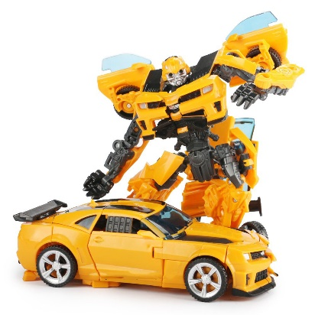
Мальчишки, увлекающиеся динозаврами, - интеллектуалы. Такой ребенок подходит к витрине и говорит: «О, какой танк! Интересно, а он переворачивается? А как пистолет стреляет пузырями – туда внутрь наливается? О! Игуанодонт! А чего у него ноги зеленые?» После общения с такими мальчиками хочется жить и верить в будущее людей и планеты.

ОРУЖИЕ, РОБОТЫ И СУПЕРГЕРОИ, ВОЙНУШКА, ТРАНСФОРМЕРЫ
Это самая удобная группа покупателей – они легко ведутся на рекламу и яркие новинки и в большинстве случаев легко идут на компромисс («хоть что-нибудь купи!»). Именно на таких мальчиков родители жалуются: мол, купишь ему новую игрушку, а он пять минут поиграл – и валяется.
МАШИНКИ
Это спокойные, собранные мальчики, не склонные к фантазиям и с подозрением относящиеся ко всему новому, очень такие «от мира сего». Чаще всего это ладные, головастые мальчишки, папины любимчики. Они не говорят много. Взрослые люди «с машинками» в анамнезе – то, что в народе называется «нормальный мужик». Это рабочие, строители, автомеханики, таксисты, вообще «крепкие середнячки».
МЯГКИЕ ИГРУШКИ И КУКЛЫ, НАКЛЕЙКИ, ЗНАЧКИ, МЫЛЬНЫЕ ПУЗЫРИ
Выросший из такого ребенка взрослый экземпляр знает, как зовут ведущего парфюмера дома Тиффани и точный состав нового мужского аромата от Шанель. В стене его квартиры дырка, из которой торчат провода, а комната гламурно освещается изысканной лампой.

КОНСТРУКТОРЫ, СБОРНЫЕ МОДЕЛИ, АРМИИ СОЛДАТ, ЗАМКИ, КОРАБЛИ
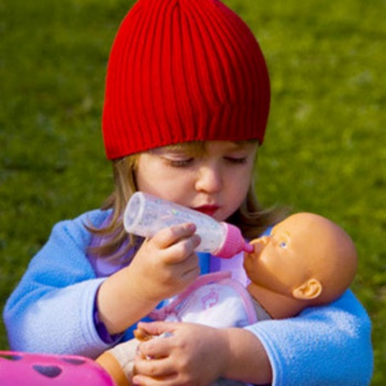
Эти дети создают свои миры и управляют ими. Это интеллектуалы, но с выраженным практическим уклоном. Внешне это обычно уверенные в себе мальчишки с открытыми лицами, иногда несколько высокомерные.
ДЕВОЧКИ
Поскольку девочки чаще всего все-таки выбирают
кукол, разумно будет классифицировать не выбор игрушек,
а выбор игр с ними.
«ДОЧКИ – МАТЕРИ»
Эти девочки с ранних лет упоённо играют в семью. Вырастая, женщины этого склада одержимы своими мужьями, детьми и отношениями с ними, домашние и семейные проблемы для них всегда самые важные в жизни.
«ХОЧУ, ЧТОБЫ КРАСИВО!»
Такие девочки могут хотеть дом для Барби, но не для того, чтобы играть в ролевые игры, а для того, чтобы любоваться им. Они будут ставить туда красивую мебель и охотиться за новинками. Игры заключаются в основном в переодевании кукол. Такие девочки –настоящие маленькие женщины. Вырастают в утонченных и ухоженных красавиц, готовых отказаться ради красоты от любых удовольствий.
«СТРОИТЕЛЬНИЦЫ МИРОВ»
Для этих девочек важнее создаваемая идея. Они не одушевляют свои игрушки, а только присваивают им какие-то роли в игре. Ассортимент их игр шире, чем семейная область. Это и школа, и путешествия, и магазин, и больница, и «америка». У такой девочки может быть двадцать кукол – все они будут раздеты, разломаны, механизм ходячих кукол безжалостно изучен и модернизирован.
«Строительницы миров» - активные, живые девочки с крепкой хваткой, свободные от «девичьих» рамок, доставляющие своим родителям много хлопот и огорчений. Вырастают в «боевых», «пробивных» женщин. Часто делают хорошую карьеру, предпочтя ее семье.

